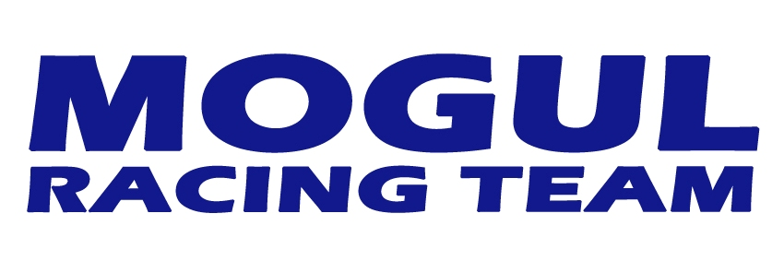
Rejtélyes anyagfáradás
A Mogul Racing Team versenyzőpárosa bosszantóan kezdte szombati napját a hétvégén megrendezésre került tatabányai versenyen. Ennek ellenére sikerült befejezniük a futamot.

Marozsi Zsolt: - A hétvégi verseny pénteken indult számunkra egy teszttel. Minden rendben volt az autóval, sőt a futómű beállításokat is sikerült próbálgatni, finomítani. Így a hátfájásomat leszámítva jó hangulatban kezdtük a futamot. Fejben picit elfáradtunk szombat estére, ez nyilván a verseny előtti eseményeknek is köszönhető.
- Az első szakasz rajtja után körülbelül egy kilométerre egy szűk balosban eltört az autó jobb első felnije és sajnos nem tudtunk félreállni a keskeny úton, így az érkező autók miatt folyamatosan meg kellett szakítani a kerékcserét, ami így kilenc percet vett igénybe. A szervizparkban kiderült, hogy sem a gumi nem eresztett le, sem a futómű nem ment el, így valószínű anyaghiba okozta a felni kettétörését. Emiatt viszont jelentős hátrányba kerültünk időeredmény tekintetében.
- A futómű beállításhoz még sok tapasztalatot kell gyűjtenünk. A fék is szenzációs, csak el kell hinni, hogy tényleg képes megállítani az autót. A motorban sajnos tönkrement egy szenzor, ami miatt az nem működött száz százalékosan, illetve gyertyát is kellett cserélni a verseny folyamán. Ennek ellenére iszonyú nyomatékos, persze csak amennyire a 32-es szűkítő engedi. Vasárnap a motorhibát leszámítva egyetlen kalandba keveredtünk, az utolsó gyorsaságin. Egy sima jobban, nagy tempónál kirántották alólunk a talajt, de hál’ istennek az úton forogtunk és karcmentesen megúszta az autó.
- A Rábaringet felesleges gumipazarlásnak tartom és nem is igazi rallypálya, plusz még a versenyünk is itt úszott el, így nem lesz a kedvenc gyorsasági szakaszom. A másik két gyorsaságit nagyon élveztük, nagyon jó volt az összhang, a ritmus, ezt mutatják az időeredmények is.
- Ha levonjuk a szombati kerékcserével eltöltött időt, a harmadik helyen értünk volna célba, persze a rallyban nincs ha. Elégedettek semmiképp nem vagyunk, de ha felkészülésként tekintünk erre a futamra, akkor sok értékes tapasztalathoz jutottunk. Legközelebb az ózdi futamon állunk rajthoz, reméljük több szerencsével.

Köszönjük Támogatóinknak!
Duna Aszfalt, Horváth Autó, Mogul, Lominor
